C. R. A. L.  del GRUPPO BANCARIO MONTE DEI PASCHI DI SIENA  SIENA, Via dei Termini, 31- Tel. 0577 552289  www.cralmontepaschi.it |  |  | 
Segnalazione per i soci |  | Siena, 5 novembre 2025

A T U T T I I S O C I

Si informano i nostri Soci che giovedì 20 novembre 2025 – alle ore 18:00 – presso la “Sala Soci Coop Grondaie” – Strada del Paradiso, 1/3/5 - Siena, si terrà l’evento “The dark side of the WEB” organizzato dall’Associazione Punto 8.

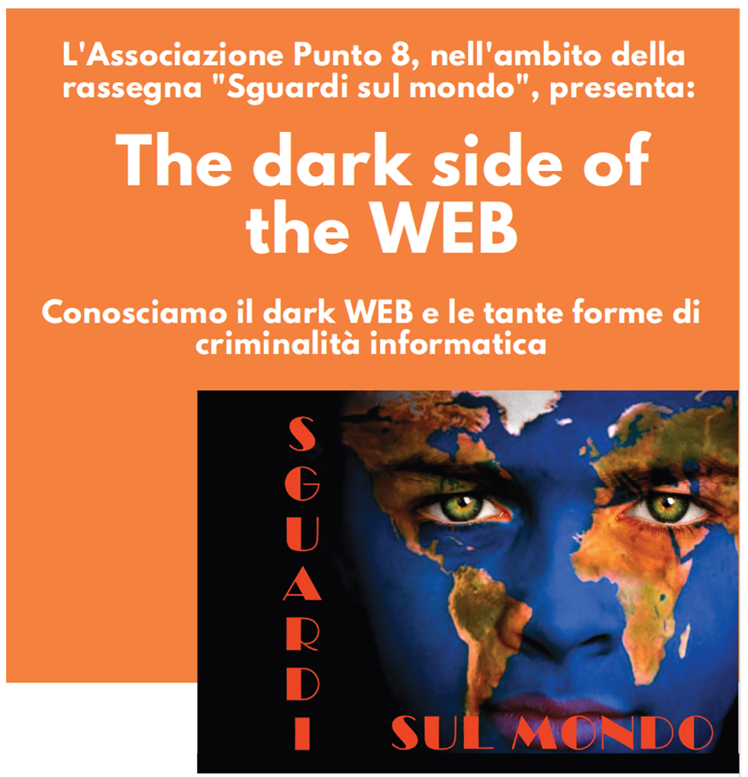

L’agenda completa dell’evento, comprensiva dei relatori che vi parteciperanno, è riportata di seguito al presente documento.
La partecipazione all’incontro, che tratta un tema attuale e sicuramente interessante, è gratuita, aperta a tutti e non necessita di prenotazione.

Cordiali saluti.
IL PRESIDENTE
